第三节 实验： 传感器的应用


1．斯密特触发器的特点：当输入端电压逐渐上升到某一个值(1.6 V)时，输出端会突然从________跳到____________，当输入端电压下降到另一个值(0.8 V)时，输出端会从________跳到__________．
2．下列说法中正确的是( )
A．电饭锅中的敏感元件是光敏电阻
B．测温仪中测温元件可以是热敏电阻
C．机械式鼠标中的传感器接收到连续的红外线，输出不连续的电脉冲
D．火灾报警器中的光传感器在没有烟雾时呈现低电阻状态，有烟雾时呈现高电阻状态
3．某市为了节约能源，合理适时地使用路灯，要求夜晚亮、白天熄，利用半导体的某种特性制成自动点亮、熄灭的装置，实现了自动控制．这是利用半导体的( )
A．压敏性 B．光敏性
C．热敏性 D．三种特性都利用了

【概念规律练】
知识点 传感器的应用实验
1．如图1所示的光控电路用发光二极管LED模拟路灯，RG为光敏电阻．A为斯密特触发器输入端，在天黑时路灯(发光二极管)会点亮．下列说法正确的是( )
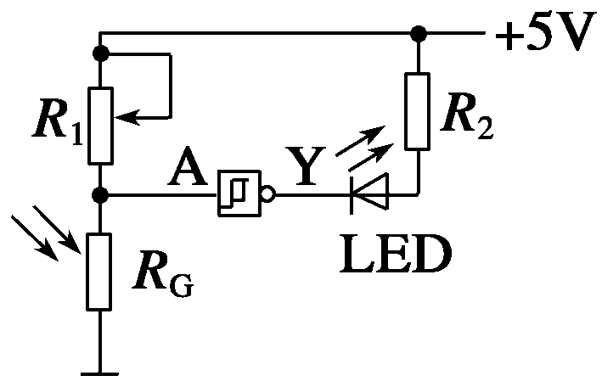
图1
A．天黑时，Y处于高电平
B．天黑时，Y处于低电平
C．当R₁调大时，天更暗时，灯(发光二极管)点亮
D．当R₁调大时，天较亮时，灯(发光二极管)就能点亮
2．如图2是温度报警器电路示意图，下列关于此电路的分析正确的是( )
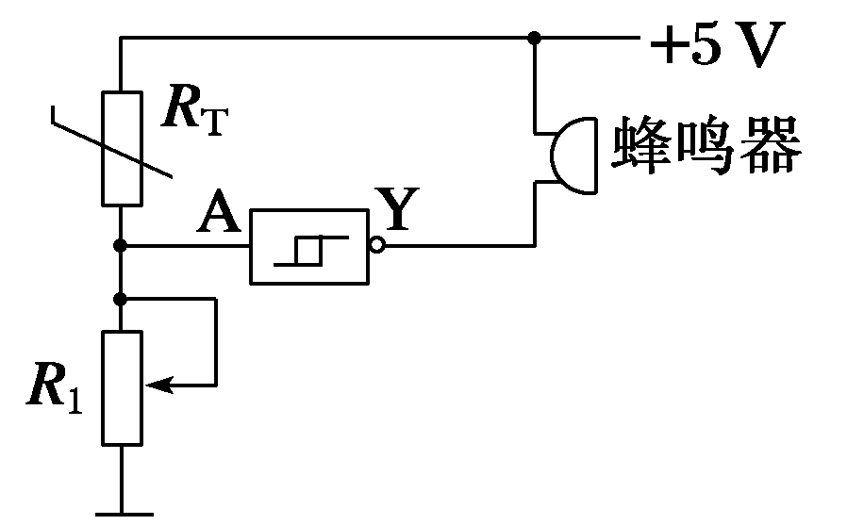
图2
A．当R_{T}的温度升高时，R_{T}减小，A端电势降低，Y端电势升高，蜂鸣器会发出报警声
B．当R_{T}的温度升高时，R_{T}减小，A端电势升高，Y端电势降低，蜂鸣器会发出报警声
C．当增大R₁时，A端电势升高，Y端电势降低，蜂鸣器会发出报警声
D．当增大R₁时，A端电势降低，Y端电势升高，蜂鸣器会发出报警声
【方法技巧练】
自动控制电路的分析及设计技巧
3．自己设计一个以热敏电阻为传感器的简易自动报警器，当温度过高时，小灯泡亮或响铃报警．所用的实验器材可能有电磁继电器、电铃、小灯泡、热敏电阻、干电池、滑动变阻器、开关．

4．已知光敏电阻随入射光的增强，其电阻值减小，请利用图3所示器材设计一个路灯自动控制电路．

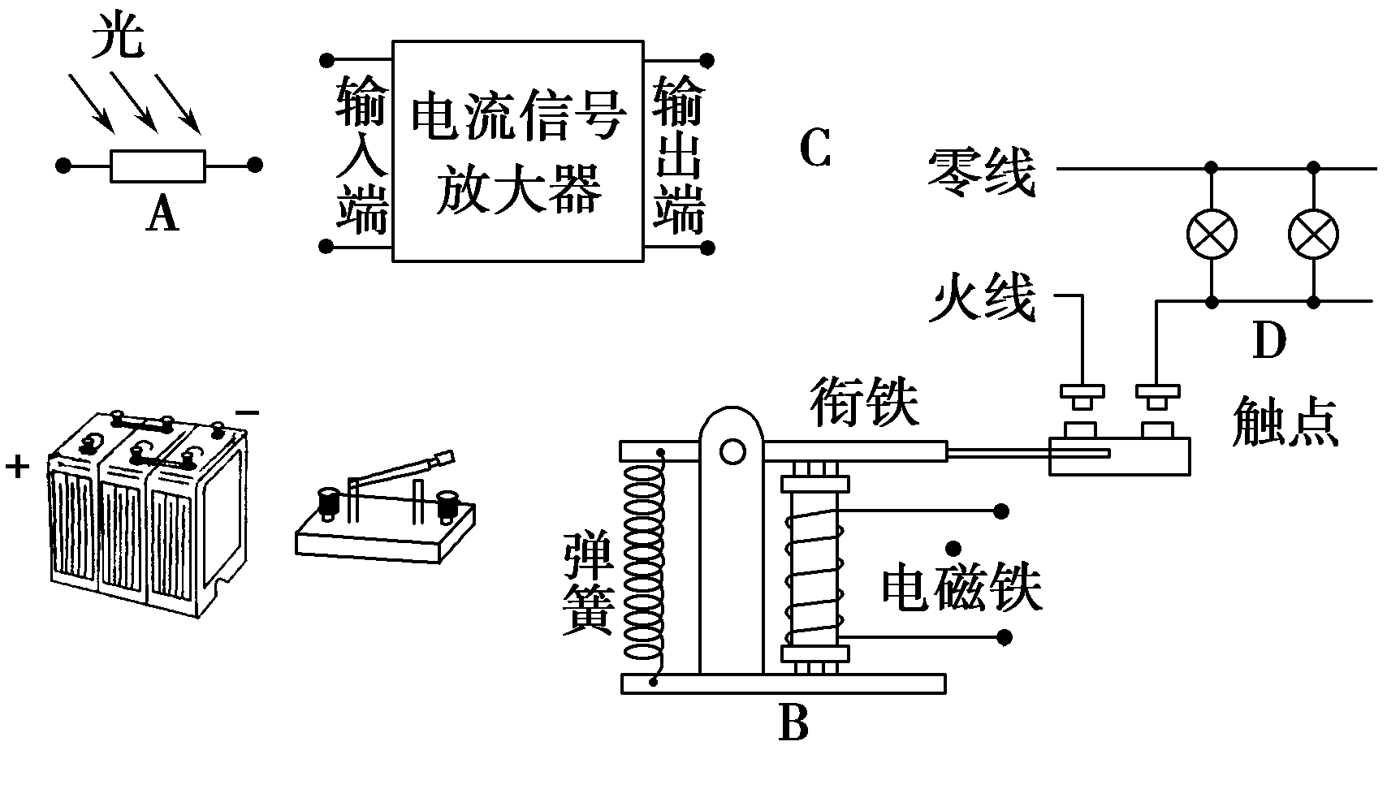
图3

参考答案
课前预习练
1．高电平 低电平(0.25 V) 低电平 高电平(3.4 V)
2．B [电饭锅中的敏感元件是感温铁氧体，A错误；机械式鼠标中的传感器接收断续的红外线脉冲，输出相应的电脉冲信号，C错误；火灾报警器中的光传感器在没有烟雾时呈现高电阻状态，有烟雾时呈现低电阻状态，D错误．]
3．B [题目中半导体应能感知光照强度变化，并输出电信号，控制电路通断，所以利用了半导体的光敏性，故B正确．]
课堂探究练
1．BC [天黑时，R_{G}阻值增大到一定值，斯密特触发器输入端A的电压上升到某个值，输出端Y突然由高电平跳到低电平；R₁调大时，A端电压降低，只有天更暗时，R_{G}电阻更大时，路灯才点亮，故B、C正确．]
2．BC [当R_{T}温度升高时，电阻减小，A点电势升高到某一数值，Y端电势突然降低，蜂鸣器导通发出警报，A错，B对．当增大R₁时，A端电势升高到某一数值，Y端电势突然降低，电流通过蜂鸣器，发生报警声，C对，D错．]
点评 斯密特触发器是具有特殊功能的非门，用符号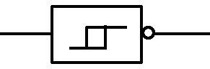表示．当输入端电压上升到某一个值(1.6 V)时，输出端会突然从高电平跳到低电平(0.25 V)，当输入端电压下降到另一个值(0.8 V)时，输出端会从低电平跳到高电平(3.4 V)．
3．实验电路如下图所示
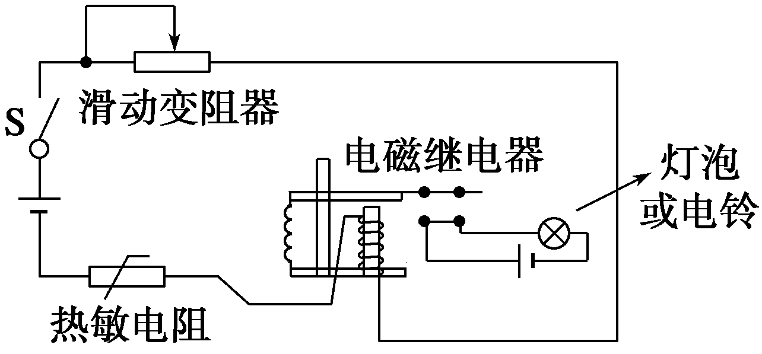
当温度升高时，热敏电阻的阻值减小，通过电磁继电器螺线管的电流增大，磁性增强，吸下金属片，触点接通，灯泡亮或电铃响，起到报警作用．通过调节滑动变阻器的阻值，可以达到调节报警温度的目的．
4．见解析
解析 电路如图所示
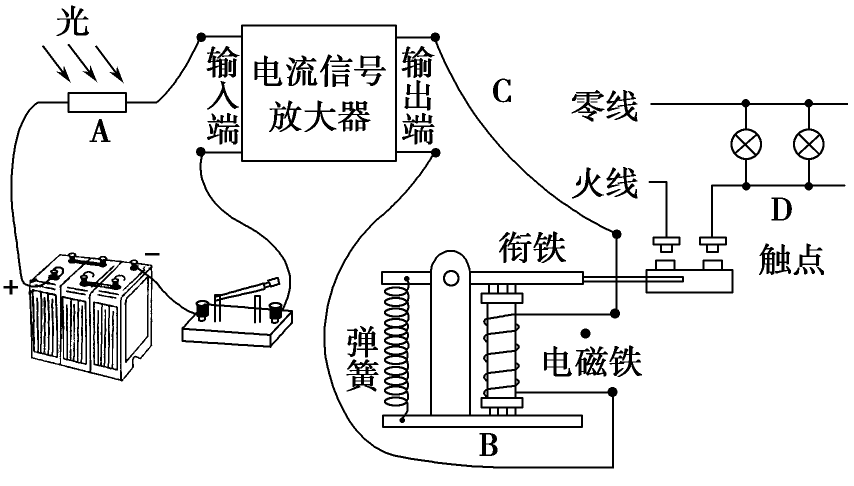
控制过程是：当有光照射时，光电流经过放大器输出一个较大的电流，驱动电磁继电器吸合，使两个触点断开，当无光照时，光电流减小，放大器输出电流减小，电磁继电器释放衔铁，使两个触点闭合，控制路灯电路接通，路灯开始工作．
方法总结 在分析和设计自动控制电路时，要透彻理解各个元件的特性，如光敏电阻、热敏电阻、电磁继电器、斯密特触发器等；在涉及门电路的电路图时，电流的通路并不能完整地呈现出来，所以不能用原来的电路知识来理解，而是要正确理清电路中的逻辑关系．

